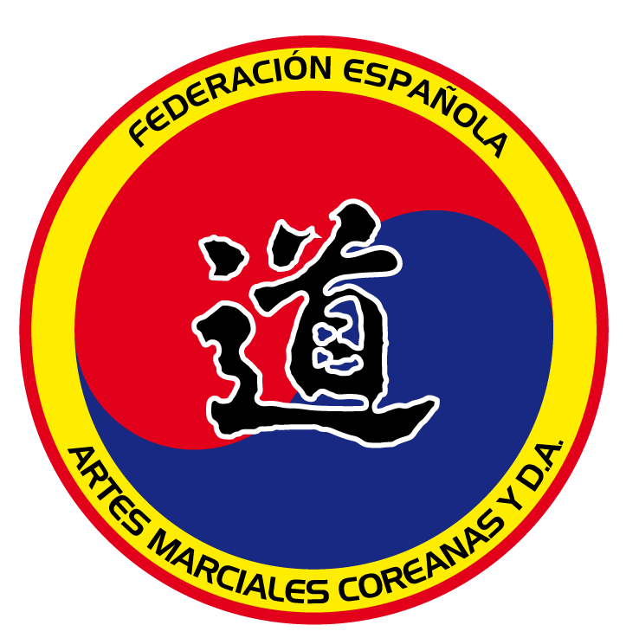
CAMPEONATO DE ESPAÑA2016
CATEGORIA KOREAN TOTAL CONTACT SÉNIOR
MASCULINO Y FEMENINO

ORGANIZA: FEDAMC y D.A.

LUGAR: PABELLÓN DEPORTIVO MUNICIPAL MONTELLANO.
(Polígono Industrial Geribel).

FECHA: 26 DE NOVIEMBRE DE 2016.

HORARIO DE COMIENZO: 16:00 HORAS
PESAJE Y CONTROL DE PARTICIPANTES:
HORARIOS DE 12:00 a 14:00 y DE 15:00 a 15:30 HORAS.

INSCRIPCIONES:
* SE CUMPLIMENTÁN DEBIDAMENTE EN TODOS SUS APARTADOS
EN LA HOJA ADJUNTA.
* EL CIERRE DE INSCRIPCIÓN SERÁ EL DÍA 19 DE NOVIEMBRE DE 2016.

DOCUMENTACIÓN:
* LICENCIA FEDERATIVA ACTUAL.
* CARNET DE GRADOS.

GRADOS: MÍNIMO CINTO VERDE FEMENINAS Y AZUL MASCULINOS.

NACIDOS EN AÑO: 1998 EDADES: MÁS DE 18 AÑOS.

PROTECCIONES: CADA DEPORTISTA DEBERÁ IR PROVISTO DE LAS PROTECCIONES REGLAMENTARIAS.

PESOS:
MASCULINO: -58/ -68/ -80/ + 80 Kg.
FEMENINO: -53/ -63/ -73/ +73 Kg.

DIRECCIÓN PARA INSCRIPCIONES: SE REMITIRÁN MEDIANTE CORREO A LA DIRECCIÓN: campeonatosfedamc@gmail.com

TIEMPO DE LOS ASALTOS: 3 ASALTOS 1,30 MINUTOS

MEDALLAS: 1º, 2º, 3º Y 4º CLASIFICADO.

Se establece una TASA DE INSCRIPCION DE 10 € para cada competidor, en la cual incluyen: Derecho de Participación y Medalla para los 4 primeros clasificados.

CAMPEONATO DE ESPAÑA 2016
CATEGORIA KOREAN SEMI-CONTACT SÉNIOR

HOJA DE INSCRIPCIÓN: MÁS DE 18 AÑOS.

FECHA: _______ LUGAR: ____________________ CLUB: ___________________

SÉNIOR (Solo Masculino)

CATEGORIA | NOMBRE Y APELLIDOS | FECHA LICENCIA | FECHA NACIMIENTO
-58 KG
-68 KG
-80 KG
+80 KG

SÉNIOR (Solo Femenino)

CATEGORIA | NOMBRE Y APELLIDOS | FECHA LICENCIA | FECHA NACIMIENTO
-49 KG
-57 KG
-67 KG
+67 KG

COACH: __________________________ DELEGADO: ______________________

